Fiscalización Ambiental
SUPERMERCADO ACUENTA-CHIMBARONGO, ubicada en Javiera Carrera 330, Chimbarongo.
Fecha: 09-06-2021
Verificar en terreno cumplimiento de las exigencias a las panaderías de acuerdo al Artículo 25° del D.S. N° 15/2013

REGISTRO FOTOGRÁFICO
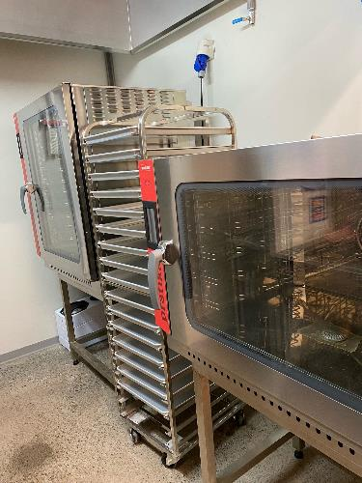 |  | 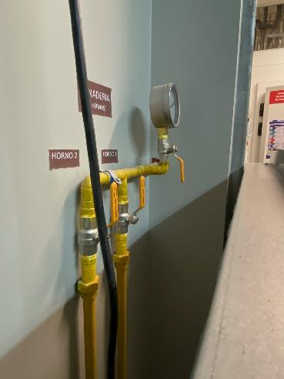
Fotografía N°1 | Fecha: 09-06-2021 | Fotografía N°2 | Fecha: 09-06-2021
Descripción: Fotografía muestra 2 hornos industriales. |  | Descripción: Fotografía muestra conexiones a gas para ambos hornos a gas.

